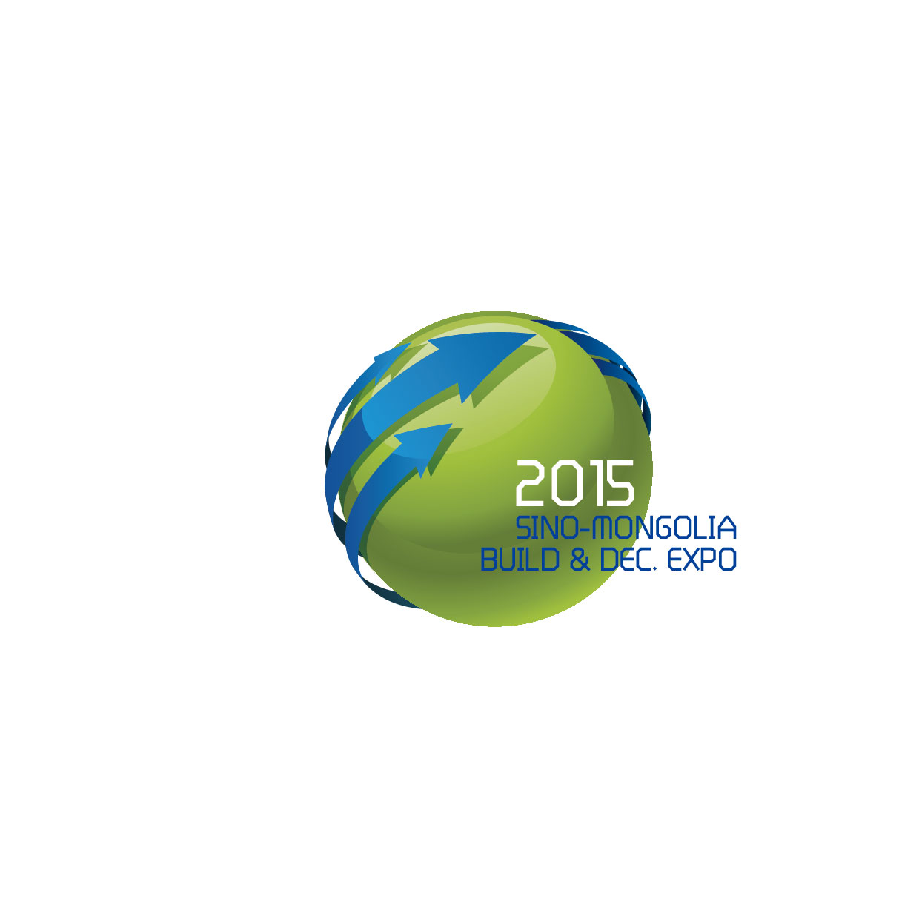
中蒙建博会 SINO-MONGOLIA BUILD & DEC. EXPO
举办时间：2015年5月15日- 17日，举办地点：乌兰巴托米歇尔国际展览中心 MISHEEL EXPO CENTER

参 展 单 位 名 称 | 中文：
参 展 单 位 名 称 | 英文：
参 展 单 位 地 址 | 中文： |  |  |  |  |  |  |  | 邮 编
参 展 单 位 地 址 | 英文：
展位面积（最少9m²） | 室内标准展位：2268元/平方米，共申请：（ ）平方米  室内光地展位：1568元/平方米，共申请：（ ）平方米  室外光地展位：1268元/平方米，共申请：（ ）平方米
单 位 性 质 | 国有：（ ） |  | 集体：（ ） |  |  | 股份：（ ） | 乡镇：（ ） | 私营：（ ）
参 展 人 数 | 人
参展人员护照类型 | 因公普通护照： （ ）本 |  |  |  |  | 私人护照： （ ）本
因公派人单位所属外办
企 业 参 展 产 品 | 中文：
企 业 参 展 产 品 | 英文：
中小企业资质 | 有 |  |  | 无 | （我会可指导企业在地方申请中小企业资质）
组 团 单 位 |  |  |  |  |  | 参 展 单 位
中国国际贸易促进委员会建筑材料行业分会  地址：北京市海淀区三里河路甲11号中国建材大厦15层  邮编：100037  电话：010-88083718 13161926363  传真：010-88083718  E-mail: qiankun@ccpitbm.org  联系人：钱昆 |  |  |  |  |  | 联系人:
 |  |  |  |  |  | 手机:
 |  |  |  |  |  | 电话:
 |  |  |  |  |  | 传真:
 |  |  |  |  |  | E-mail:
 |  |  |  |  |  | 网址:
户 名: 中国国际贸易促进委员会建筑材料行业分会  帐 号: 0200001409014466909  开户行: 工商银行北京百万庄支行  电汇附言: 中蒙建博会 2015  2014年12月10日 |  |  |  |  |  | 参展单位领导意见：  （参展单位公章）  年 月 日
参展说明：
1.本参展申请表一式二份（盖章的传真件有效），经双方盖章确认后即有效。
2.本参展申请表一经确认,并支付展位费定金10000元/9m²到我会指定账户。
3.凡经海关查验出参展商实际出运展品的实际展品价值与贵单位申报不符而造成的损失由参展单位负担。
4.遇人力不可抗拒,如战争、罢工、自然灾害等给参展单位带来的损失由双方向相关机构申请协商解决。
5.参展单位所填信息将会用于该展览会邀请函、会刊等重要信息依据,请认真填写。

